Инструкция по эксплуатации

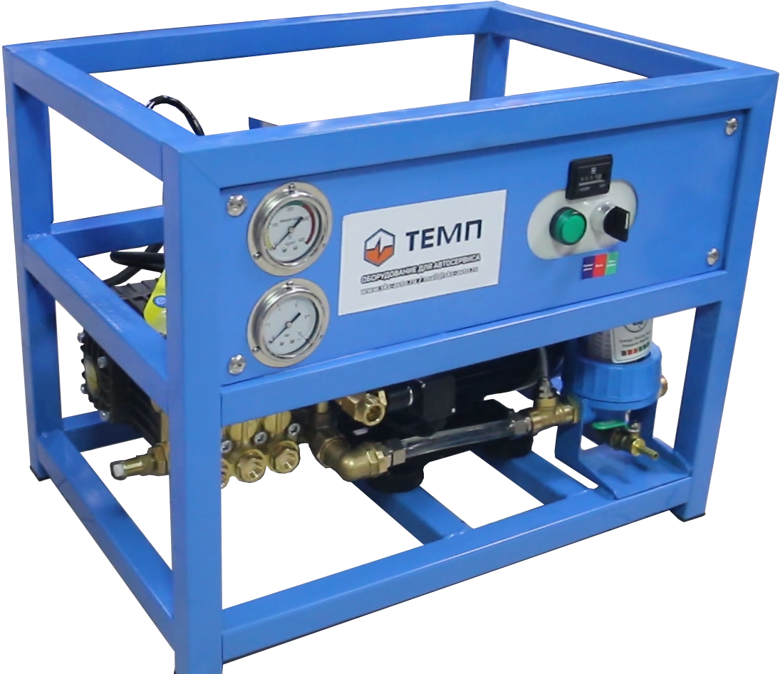

Аппарат высокого давления

ТХ 14/200
TX14/200M
ТХ 13/150
TX13/200

$$±$$
Внимание

Данный тип оборудования относится к профессиональному и предназначен для эксплуатации прошедшим обучение персоналом, с целью оказания услуг и получения коммерческой выгоды. Данный тип оборудования подлежит монтажу и вводу в эксплуатацию специально обученными специалистами сервисного центра продавца оборудования или сторонними организациями имеющими разрешение на проведение монтажных работ от продавца оборудования или дистрибьютора торговой марки на территории РФ. Производитель, дистрибьютор или продавец оборудования, не несут ответственности за возможные негативные последствия, произошедшие вследствие самостоятельного монтажа оборудования покупателем. Производитель, дистрибьютор или продавец оборудования, в случае самостоятельного монтажа оборудования покупателем, не несут ответственности за комплектность и внешнее состояние оборудования.

ВНИМАНИЕ

Внимательно ознакомьтесь с инструкцией перед началом эксплуатации.

Особенно важные пункты выделены следующими знаками:

ВНИМАНИЕ

ОСТОРОЖНО

Данная инструкция является неотъемлемой частью оборудования.
Сохраняйте ее на все время эксплуатации.

Знаки безопасности


Перед началом работы внимательно ознакомьтесь с данной инструкцией.

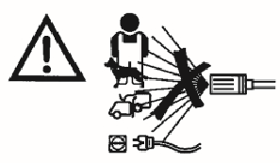
Струя воды из пистолета подается под высоким давлением. Не направляйте пистолет на людей, животных, источники электропитания.

СОДЕРЖАНИЕ

- Безопасность
- Назначение
- Технические характеристики
- Принцип работы
- Инструкции по эксплуатации
  - Проверка
  - Эксплуатационные требования
  - Подсоединение выходного шланга
  - Использование пистолета высокого давления
  - Использование аппарата высокого давления
- Обслуживание
- Неисправности и их устранение
- Обслуживание и ремонт электродвигателя
- Хранение и транспортировка оборудования
- Гарантии изготовителя

1. Безопасность

  - Прежде чем начать работу и для безопасной эксплуатации аппарата высокого давления внимательно ознакомьтесь с данной инструкцией.

  - Питание аппарата высокого давления осуществляется от однофазной сети переменного тока номинальным напряжением 220В, 50 Гц или от трехфазной сети переменного тока номинальным напряжением 380 В, 50 Гц. Для однофазной сети не допускается отклонение напряжения сети более чем на 5% от номинального (как в большую, так и в меньшую сторону). Для трехфазной сети не допускается несимметрия напряжений («перекос фаз») более 2% от номинального (как в большую, так и в меньшую сторону). Не допускается отклонение частоты напряжения переменного тока более чем на 0,2 Гц от номинального (как в большую так и в меньшую сторону).
В
ОСТОРОЖНО
НИМАНИЕ

  - Аппарат должен быть заземлен, а источник питания должен иметь предохранительную вставку или устройство автоматической защиты от поражения током. Убедитесь, что используется электрическая вилка с заземлением. Всегда отключайте аппарат от сети после использования.

  - Запрещается использовать аппарат во время дождя, а также направлять на него воду. Обязательно обеспечьте защиту аппарата от брызг при использовании. Никогда не очищайте аппарат высокого давления, направив на него струю воды. Это может привести к выходу аппарата из строя или нанести вред здоровью.

  - Запрещается тянуть аппарат за провод питания.

  - Используемая вода должна проходить через фильтр и должна быть чистой. Максимальная температура воды на входе в аппарат не должна превышать 55°C., давление подаваемой воды должно быть ниже 2 бар.

ВНИМАНИЕ
Запрещается использовать воду температурой выше 55℃.

  - Во время работы надевайте спецодежду. Никогда не направляйте пистолет высокого давления на себя или других людей, например, для очистки одежды или обуви, это может привести к серьёзным травмам.

  - Категорически запрещается включать аппарат, не подключенный к системе водоснабжения (запуск аппарата в сухом состоянии может нанести серьезный ущерб насосу высокого давления).

  - Нажатие на курок пистолета сопровождается большой силой отдачи. Крепко держите ручку пистолета двумя руками. Не допускайте перегибов шланга.

  - Водяная струя, выходящая из пистолета под давлением, при неправильном использовании, может повредить деревянную обшивку, стекло, лакокрасочное покрытие мотоцикла, а также растения и цветы.

1.11 При обслуживании и ремонте используйте только оригинальные запчасти от производителя (дистрибьютора).

1.12 Ремонт двигателя или других электрических частей должен производится только профессиональными специалистами в авторизованном сервисном центре.

1.13 Во время эксплуатации располагайте аппарат на ровной поверхности. Оператор обязан ознакомиться с данной инструкцией и должен знать, как быстро отключить аппарат при возникновении экстренных ситуаций. Регулярно проводите техническое обслуживание аппарата, указанное в пункте 6 настоящей инструкции и своевременно устраняйте неполадки. Обслуживание должно производится силами пользователя аппарата высокого давления или с привлечением специалистов сервисного центра.
Несоблюдение правил регулярного сервисного обслуживания приводит к преждевременному выходу оборудования из строя и снятию с гарантии.

2. Назначение

1. СТО и автомойки: Мойка автомобилей.
2. Отели: Мойка стен, стекол, вестибюлей, лестниц, кухонь, общественных мест.
3. Муниципальное хозяйство: Мойка тротуаров, стен домов от объявлений, мойка мусоровозов и мусорных баков.
4. Строительство: Мойка внешней стороны здания, бетонного цеха, мойка поверхностей, испачканных маслом или другой трудноудаляемой грязью, транспортные средства.
5. Железная дорога: мойка вагонов, шасси, подшипники вала, тоннели и станции.
6. Табачное производство и фармация: Перемешивающее оборудование, производственные линии, производственные цеха, пробирки.
7. Автомобильная промышленность: мойка оборудования, полов, цехов.
8. Пищевая промышленность: мойка оборудования, помещений.
9. Самолеты/Корабли/прочие транспортные средства
10. Горнодобывающая промышленность: мойка вагонеток, транспортеров, подземных рабочих линий и воздушных колодцев.

3. Технические характеристики

Модель | ТХ14/200 | ТХ13/150 | ТХ13/200
Давление | 200 бар | 150 бар | 200 бар
Производительность | 14.0 л/мин. | 13.0 л/мин. | 13.0 л/мин.
Скорость вращения | 1450 об./ мин. | 1450 об./ мин. | 2800 об./ мин.
Электропитание | 4.0KW/380V | 3.0KW/220V | 3.7KW/220V
Размер коробки | 67*46*58 CM | 67*46*58 CM | 67*46*58 CM

4. Принцип работы

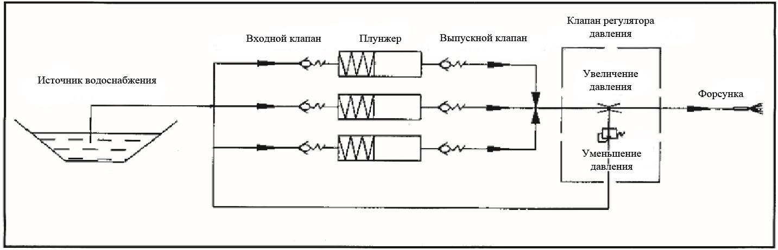

При включении в сеть вал помпы приводится в движение двигателем. Движение от вала передается плунжеру насоса, который совершает возвратно-поступательные движения. Когда объем камеры помпы увеличивается, входной клапан открывается, а выпускной закрывается, и вода поступает в камеру помпы по шлангу через входной клапан. Когда объем камеры помпы уменьшается, входной клапан закрывается, а выпускной открывается, и вода из камеры помпы по шлангу высокого давления через выпускной клапан попадает в пистолет. Вода распыляется после нажатия на курок пистолета. Когда работает помпа высокого давления, нельзя долго держать пистолет выключенным, т.к. это приведет к выходу помпы из строя.

Данный аппарат оснащён дополнительными узлами защиты:
- входным фильтром тонкой очистки воды
- температурным клапаном, осуществляющим сброс воды из помпы при перегреве
- аварийным датчиком давления воды на выходе из аппарата (защита от протечек)
- аварийным датчиком давления воды в помпе
- устройством тепловой защиты электродвигателя (Во избежание выхода из строя двигателя, вмешательство в систему тепловой защиты недопустимо. В случае неоднократного срабатывания устройства тепловой̆ защиты, необходимо обесточить аппарат, перекрыть воду, освободить от давления воды помпу, систему аппарата и вызвать специалиста сервисного центра. Работа аппарата с принудительно заблокированным или постоянно (часто) включаемым устройством тепловой защиты приводит к поломке электродвигателя). Не является ГАРАНТИЙНЫМ случаем!!!

5. Инструкции по эксплуатации

5.1 Проверка
В момент получения аппарата от продавца проверьте комплектность и осмотрите все части оборудования на предмет повреждений.

Комплект поставки
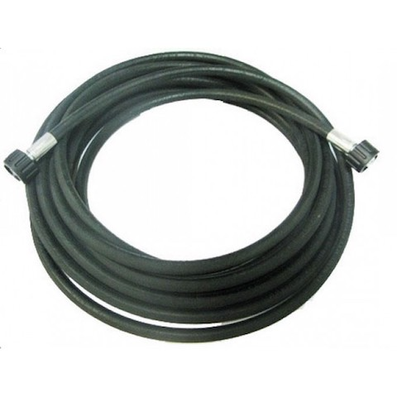

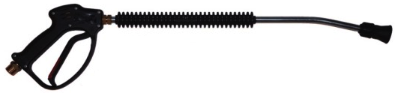
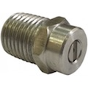

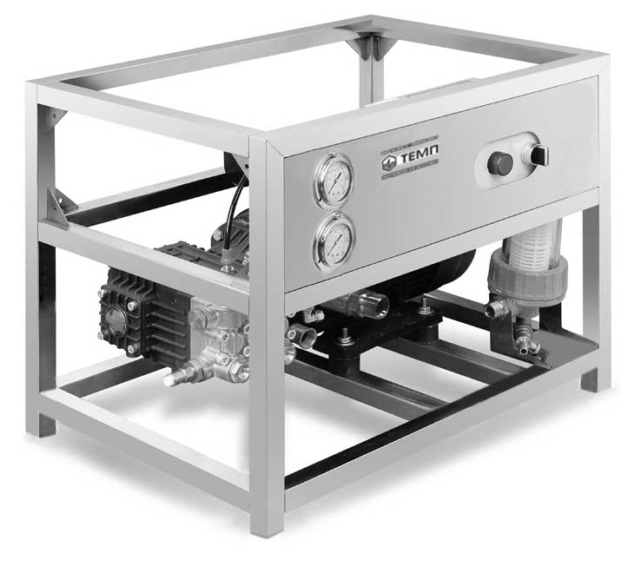

5.2 Эксплуатационные требования
- Диаметр шланга подвода воды должен быть не менее 1/2 дюйма.
- Аппарат имеет функцию автоматического всасывания. Необходимо использовать только чистую фильтрованную воду, без твердых частиц, со скоростью потока не менее 16 л/мин. (Если используется водопроводная вода, давление воды не должно превышать 2 бара, скорость потока не менее 16 л/мин.). При работе без фильтра грязь, песок, коррозийные химические средства могут нанести ущерб моечной установке.
- Температура воды на входе в аппарат не должна быть выше 50℃
- Во время работы держите пистолет двумя руками.

5.3 Подсоединение выходного шланга

Подсоедините через резьбовое соединение один конец шланга к помпе. Второй конец шланга подсоедините к пистолету.

5.4 Использование пистолета высокого давления

- Каждый раз перед началом работы проверяйте работоспособность пистолета высокого давления. Не допускается работа с пистолетом, имеющим неисправности.

- Замена форсунок
Отключите электропитание аппарата, сбросьте давление в системе, нажав на курок пистолета, отсоедините пистолет от аппарата высокого давления, с помощью инструмента выверните форсунку из струйной̆ трубки. Используя уплотнительный̆ материал, вверните новую форсунку в струйную трубку, подключите пистолет к аппарату и проверьте работоспособность системы.

При засорении форсунки может образоваться избыточное давление. Своевременно очищайте форсунки, следуя указаниям ниже:
- Отключите аппарат, прекратите подачу воды.
- Нажмите на курок пистолета для сброса давления.
- Отсоедините пистолет от шланга
- Выкрутите форсунку
Прочистите механически (при необходимости) и промойте форсунку в обратном направлении чистой водой.
5) Промойте пистолет водой в течение 30 сек.
- Вкрутите форсунку на место.
- Подсоедините шланг к пистолету.
- Включите аппарат и проверьте работу системы.

5.5 Использование аппарата высокого давления

5.5.1 Проверьте по маслоуказателю внешний вид и уровень масла в картере помпы высокого давления - он должен находиться в пределах метки смотрового окна, а масло не должно иметь признаков эмульсии с водой (белёсый цвет). При необходимости долейте масло, рекомендованное настоящей инструкцией, до среднего уровня. Не допускайте утечек масла из картера и попадания масла на наружные поверхности аппарата высокого давления. В случае обнаружения эмульсии с водой в картере помпы, незамедлительно прекратите работу и обратитесь в сервисный центр для ремонта оборудования.
5.5.2 Подсоедините конец шланга для подачи воды с фитингом к входному отверстию фильтра и закрепите его с помощью хомута.
5.5.3 Убедитесь, что переключатель на лицевой панели находится в положении ВЫКЛ. Вставьте вилку в розетку, затем нажмите на курок пистолета, подождите, пока воздух выйдет из системы, и из пистолета польётся вода. Только потом включайте аппарат.
5.5.4 Выберите необходимый режим работы аппарата — РУЧНОЙ РЕЖИМ или АВТОРЕЖИМ:

- РУЧНОЙ РЕЖИМ — ручной режим работы, требует принудительного отключения аппарата после отпускания курка пистолета (перевод переключателя в положение ВЫКЛ). При использовании данного режима, после отпускания курка пистолета аппарат продолжает работать и помпа переходит в режим «кольцо» (BY-PASS). Не рекомендуется удерживать помпу в режиме «кольцо» более 10 секунд. Это может привести к перегреву помпы и быстрому выходу оборудования из строя. Данный режим рекомендуется использовать при первом запуске аппарата высокого давления, чтобы убедиться в герметичности системы, с последующим переводом в основной режим работы АВТОРЕЖИМ, а также, если использование основного режима по каким-то условиям эксплуатации неприемлемо.

- ВЫКЛ — отключение аппарата, исходное положение.
В конце работы всегда переводите переключатель в данное положение.

- АВТОРЕЖИМ (TOTAL STOP) — автоматическая остановка, основной режим работы аппарата высоко давления, рекомендуемый производителем. При использовании данного режима, после отпускания курка пистолета, аппарат продолжает работать примерно 5 секунд, и, если в это время курок снова не нажат, автоматика отключает электродвигатель. При последующем нажатии на курок пистолета система включается автоматически для продолжения работы.

5.5.5 Регулировка давления (ВНИМАНИЕ — РАБОТА НА ПРЕДЕЛЬНОМ ДАВЛЕНИИ СПОСОБСТВУЕТ ПРЕЖДЕВРЕМЕННОМУ ИЗНОСУ ОБОРУДОВАНИЯ):
Поверните регулятор по часовой стрелке. При этом давление возрастет. При повороте против часовой стрелки давление снижается.

5.5.6 По окончании работы сначала выключите мойку, затем перекройте воду и после этого сбросьте давление воды в системе аппарата путем нажатия на курок пистолета.

6. Обслуживание

- Перед началом эксплуатации налейте 350 мл моторного масла в помпу. Масло должно быть SAE 15W-40 или масло для 4-тактных двигателей мотоцикла.

- В новом аппарате, после примерно 50 часов эксплуатации, необходимо почистить картер помпы следующим образом:

  - открутите винт слива масла для спуска масла из картера, затем
  - закрутите его снова;
  - промывка картера: добавьте чистого диз.топлива внутрь картера, не выше красной отметки;
  - запустите помпу (включите аппарат) на 10-15 сек.;
  - отключите аппарат, слейте керосин;
  - налейте в картер новое моторное масло.

- Необходимо чистить картер и менять моторное масло каждые 100 часов работы аппарата (необходимо для продолжительного срока службы).
- Если аппарат не будет эксплуатироваться длительное время, отключите все шланги и слейте остаточную воду из помпы (включив аппарат на 2 – 3 сек).
- Регулярно очищайте фильтр на входном шланге. Его засорение приведет к снижению давления.
- При хранении оборудования, примите меры по защите от коррозии и повреждений. При низкой температуре залейте антифриз для защиты частей помпы.

РЕГЛАМЕНТНОЕ ТЕХНИЧЕСКОЕ ОБСЛУЖИВАНИЕ.
Внимание! Указанные интервалы являются нормативными и применяются при нормальных условиях эксплуатации. При интенсивном использовании аппарата высокого давления их следует сократить.

1. Выполняется пользователем:
1.1. При каждом включении:
- проверка состояния кабеля электропитания.
- проверка состояния шланга высокого давления и его креплений.
- проверка уровня масла.
- проверка исправности пистолета.
1.2. Каждые 50 часов работы:
- очистка входного фильтра тонкой очистки воды.

2. Выполняется в сервисном центре продавца:
2.1. После первых 50 часов работы:
- замена масла в помпе (SAE 15W-40, 15W-50, 20W-50)
2.2. Каждые последующие 100 часов:
- замена масла в помпе (SAE 15W-40, 15W-50, 20W-50)
2.3. Каждые 500 часов:
- замена уплотнений насоса высокого давления;
- замена клапанов насоса высокого давления.
- проверка работоспособности узлов аппарата высокого давления, при необходимости их замена.

ВНИМАНИЕ!

ВСЕ РЕМОНТНЫЕ РАБОТЫ ДОЛЖНЫ ВЫПОЛНЯТЬСЯ
КВАЛИФИЦИРОВАННЫМИ СПЕЦИАЛИСТАМИ
СЕРВИСНОГО ЦЕНТРА ПРОДАВЦА ОБОРУДОВАНИЯ.

7. Неисправности и способы их решения

Неисправность | Причина | Решение
При включении  двигатель не  работает. | - Плохо подсоединена вилка или неисправна розетка;  - Недостаточное напряжение сети; | 1.Проверьте вилку, розетку;  2.Проверьте напряжение;
Нет водной струи либо пульсирующее давление | - Засорение форсунки;  - Воздух в шланге;  - Поврежден входной шланг;  - Фильтр засорился; | - Очистите форсунку;  - Проверьте герметичность соединений;  - Замените шланг;  - Очистите фильтр;
Протечка воды в местах соединений | - Плохо подсоединен шланг;  - Повреждено уплотнительное кольцо;  - Быстросъемный соединитель не вставлен;  - Повреждена или отсутствует прокладка на конце шланга; | - Затяните соединения;  - Замените уплотнительные кольца;  - Вставьте быстросъемный соединитель ;  - Вставьте или замените прокладку;
Помпа нагревается | - Превышен объем масла;  - Трение деталей из-за недостаточного количества масла; | - Слейте лишнее масло;  - Смажьте трущиеся детали насоса;
Давление в насосе не достигает необходимого значения | - Слишком большой размер форсунки;  - Засорился фильтр впускного отверстия для воды; | - Поменяйте форсунку;  - Очистите фильтр;
Нет воды или слишком низкий напор из пистолета | - Насос не качает воду;  - Инородные части в помпе;  - Сломан входной и выпускной клапан; | - Запустите двигатель, заполните водой входной шланг для удаления воздуха из него;  - Отремонтируйте помпу;  - Замените клапана;

8. Обслуживание и ремонт электродвигателя

8.1 Храните оборудование в сухом и чистом помещении. Следите за вентиляцией в помещении, так как при недостаточной вентиляции может произойти перегрев оборудования и, как следствие, выход его из строя.
8.2 Следите за смазкой. Регулярно смазывайте подшипники, чтобы избежать их преждевременного износа. Сначала удалите старую смазку и очистите подшипники бензином. Затем заполните наполовину пространство между частями подшипника литиевой смазкой ZL-3 или аналогами.
8.3 Со временем подшипник изнашивается, появляется вибрация и шум. Производите замену подшипника, когда зазор между ним и валом двигателя превышает 0,15 мм.
8.4 При разборе двигателя вытаскивайте ротор из статора с особой осторожностью, чтобы не повредить обмотку статора и изоляцию.
8.5 Запишите форму, размер, количество витков на обмотке. При потере этих данных запросите их у изготовителя. Запрещается вносить изменения в обмотку, т.к. это может привести к выходу аппарата из строя.

9. Хранение и транспортировка оборудования

9.1. Транспортирование аппарата высокого давления должно производиться только в закрытом транспорте. Аппарат должен быть упакован в транспортировочную тару, обеспечивающую защиту от повреждений при транспортировке и погрузочных работах.
9.2. Аппарат следует хранить в закрытых помещениях при температуре от плюс 5 °С до плюс 50 °С и относительной влажности не более 80 %. В случае хранения аппарата высокого давления при нулевой или минусовой температуре, в систему аппарата должна быть закачана специальная незамерзающая жидкость.
9.3. Содержание пыли, паров кислот и щелочей, агрессивных газов и других вредных примесей в помещениях, где хранится аппарат, не должно превышать допустимые нормы.
9.4. Срок хранения без переконсервации – 1 год.
9.5. Храните и перемещайте оборудование строго в вертикальном положении.

10. Гарантии изготовителя

10.1. Предприятие-изготовитель гарантирует соответствие аппарата высокого давления показателям, указанным в настоящем руководстве по эксплуатации, при условии соблюдения потребителем правил эксплуатации, хранения и транспортирования.
10.2. Гарантийный срок эксплуатации - 12 месяцев со дня продажи аппарата конечному пользователю, но не более 18 месяцев со дня продажи аппарата организации продавцу/поставщику (дилеру/ритейлеру).
10.3. По вопросам гарантийного обслуживания, приобретения сменных и запасных частей обращайтесь в сервисный центр Продавца.
10.4. При покупке аппарата требуйте аккуратного и точного заполнения гарантийного талона:
- дата продажи;
- реквизиты Продавца;
- печать (штамп) Продавца;
- АКТ сервисного центра о введении в эксплуатацию или отметку об отказе от услуг сервисного центра по введению в эксплуатацию;
10.5. Покупатель теряет право на гарантийное обслуживание в случаях:
- потери гарантийного талона;
- не полностью заполненного гарантийного талона;
- наличия механических и других повреждений вследствие нарушения требований условий эксплуатации, правил транспортирования и хранения.
10.6. Для гарантийного ремонта необходимо предъявить в сервисный центр следующие документы:
- полностью заполненный гарантийный талон.
- документы, подтверждающие покупку.

При отсутствии одного из указанных документов Вам может быть отказано в гарантийном ремонте.

10.7. Гарантийное обслуживание не осуществляется в следующих случаях:

- при отсутствии полностью заполненного гарантийного талона или его утере;
- при наличии механических и других повреждений, вследствие нарушения требований условий эксплуатации, правил транспортирования и хранения;
- самопроизвольного изменения конструкции, внешнего или внутреннего устройства оборудования;
- при нарушении сохранности заводских гарантийных пломб на устройствах оборудования и несанкционированного доступа к настройкам (регулировкам);
- при несоблюдении правил регулярного сервисного обслуживания;
- применения запасных частей и материалов, не предусмотренных эксплуатационной документацией;
- при нарушении режимов работы, установленной производителем в инструкции по эксплуатации.

10.8. Гарантия не распространяется:

- на расходные материалы и части, имеющие естественный эксплуатационный износ, замена которых в период действия гарантии предусмотрена регламентом проведения платного технического обслуживания (фильтрующие элементы и материалы, масло, резиновые уплотнения, поршневые кольца, клиновые ремни, подшипники, шланги высокого давления, пистолеты, курки, форсунки и т.п.);
- на оборудование и узлы, вышедшие из строя по причине несоответствия параметров электрической сети (п.1.2.) и нарушения правил эксплуатации и хранения (перегревы, высокая влажность, запылённость и т.д.)
- на изделия, вышедшие из строя по причине форс – мажорных обстоятельств (авария, стихийные бедствия и др.).

10.9. Условия гарантии не предусматривают:

- профилактику и чистку изделия, а также бесплатный выезд мастера сервисного центра к месту установки изделия с целью его подключения, настройки, ремонта или консультации. Данные работы производятся и оплачиваются по отдельному договору.
- транспортировку и транспортные расходы по доставке оборудования до сервисного центра.
Схема
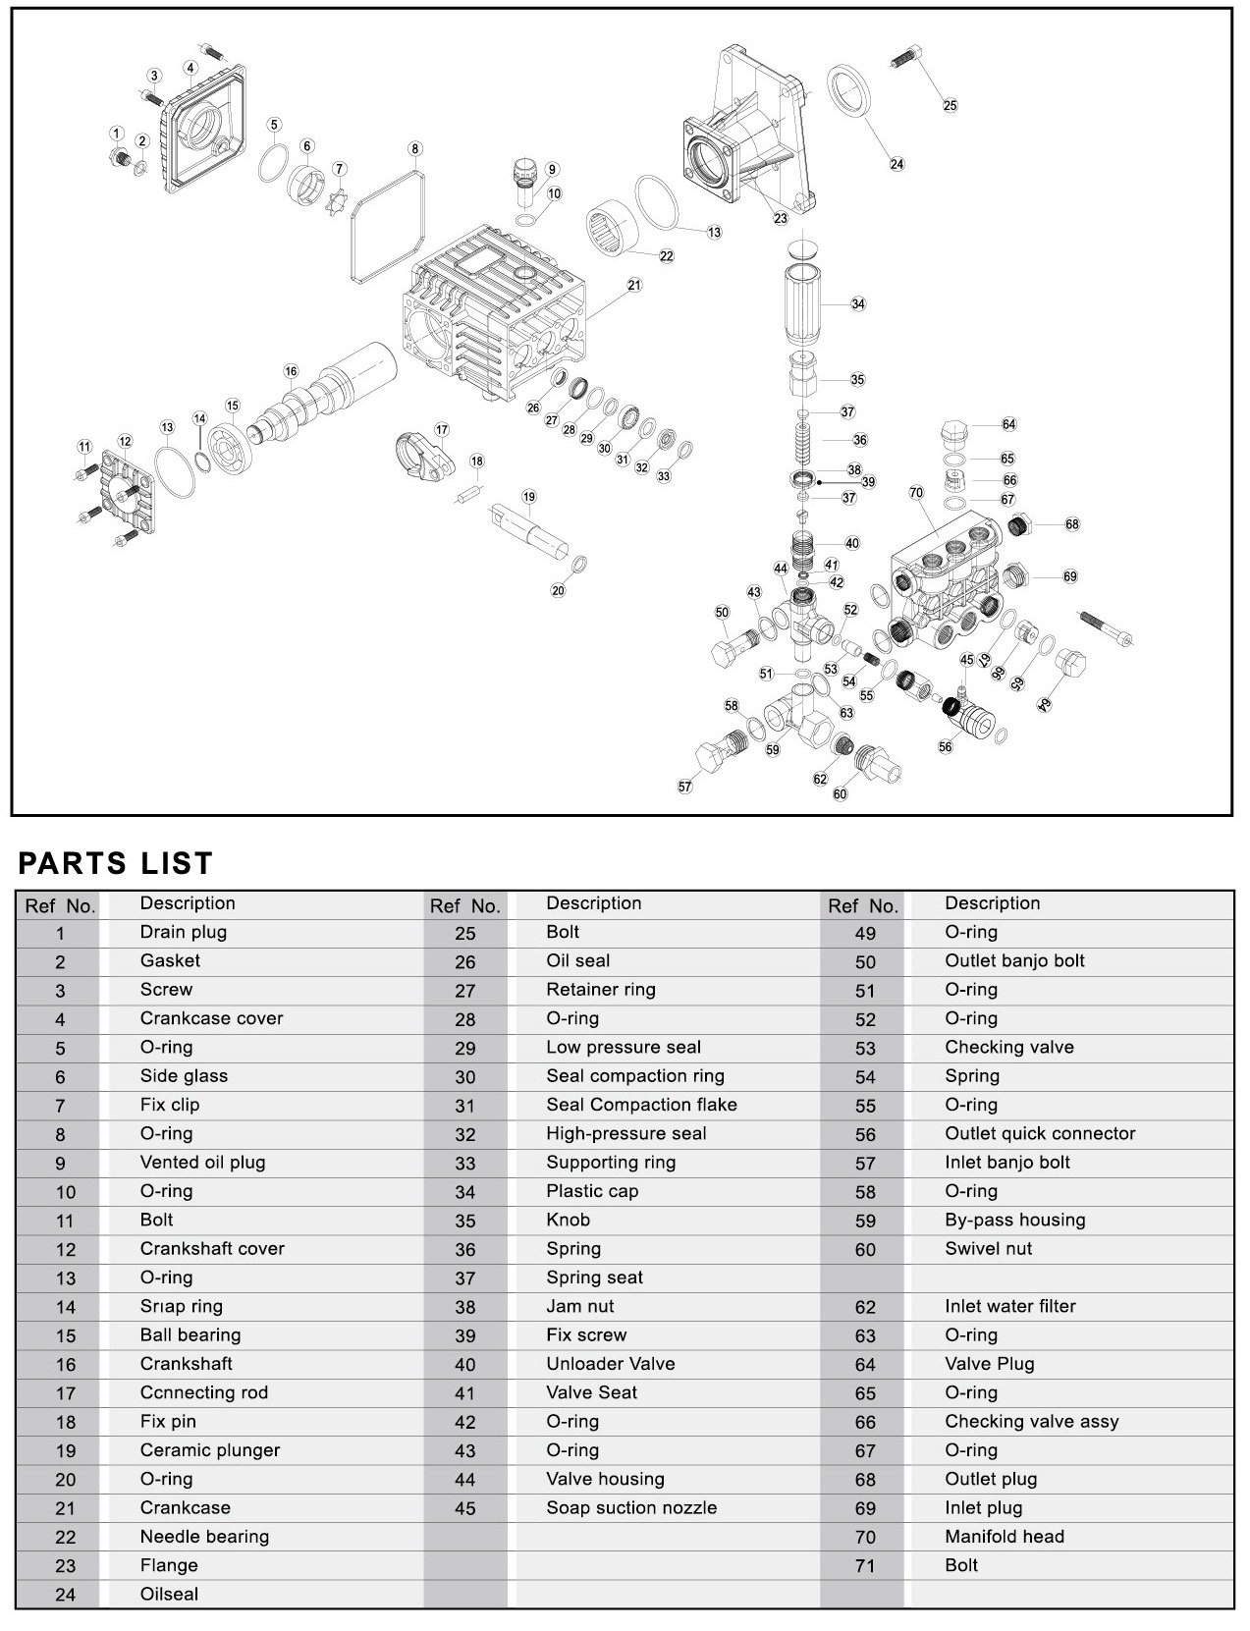

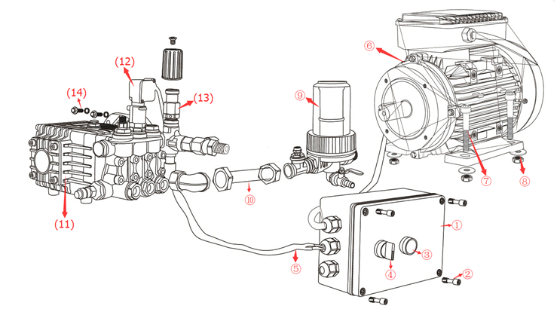
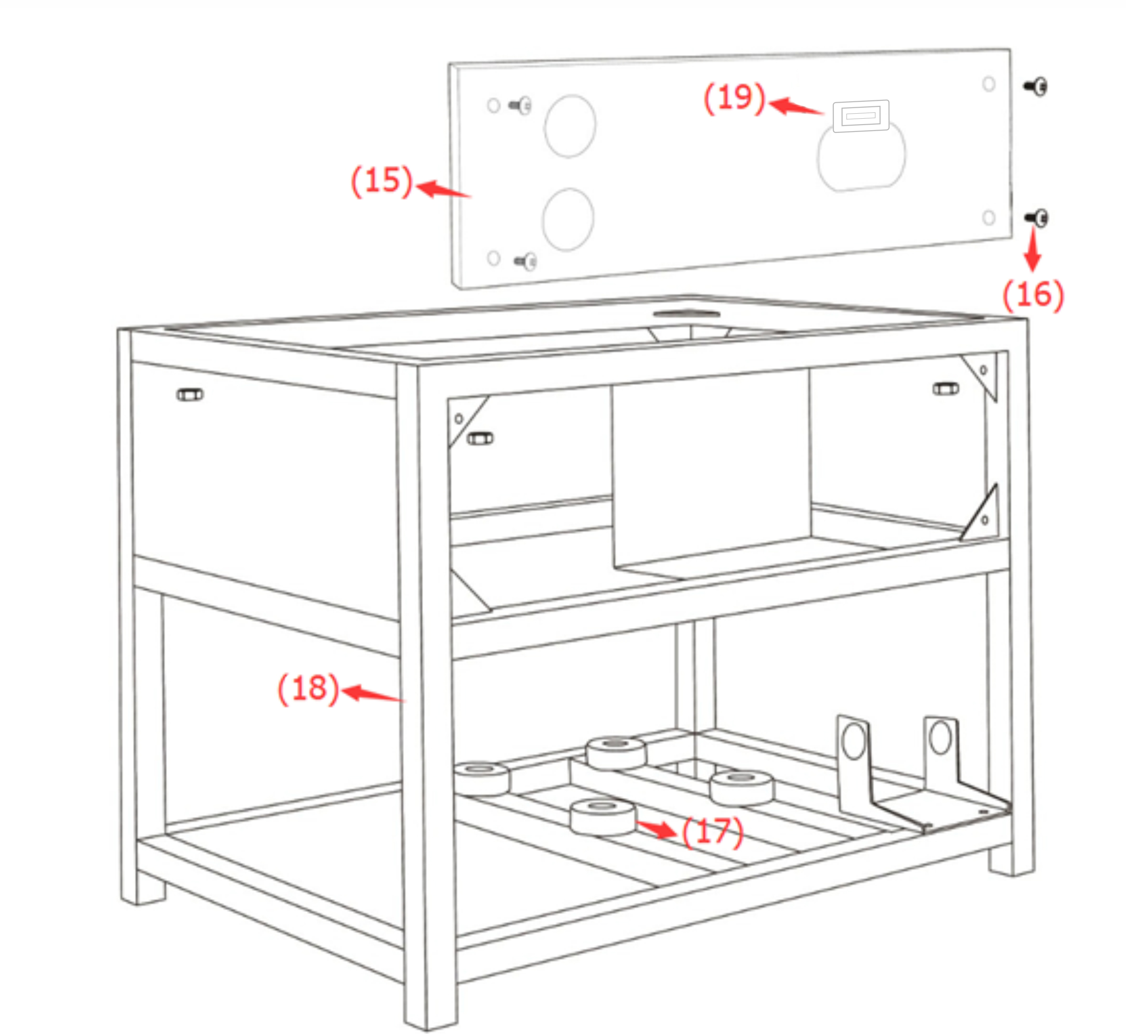
1. Control Box | 8. Nut & Washer | 15. Front Cover
2. Screw | 9. Filter | 16. Screw
3. Indicator Light | 10. Transparent Pipe | 17. Gasket
4. Switch On/Off | 11. Pump | 18. Frame
5. Cable | 12. Pressure Switch | 19. Counter
6. Motor | 13. Pressure Regulator
7. Bolt | 14. Screw

